
ДонецкАЯ НароднАЯ РеспубликА
ЗАКОН

ОБ УСТАНОВЛЕНИИ СТАВКИ НАЛОГА,
ВЗИМАЕМОГО В СВЯЗИ С ПРИМЕНЕНИЕМ УПРОЩЕННОЙ
СИСТЕМЫ НАЛОГООБЛОЖЕНИЯ НА ТЕРРИТОРИИ ДОНЕЦКОЙ
НАРОДНОЙ РЕСПУБЛИКИ

Принят Постановлением Народного Совета 30 ноября 2022 года
(С изменениями, внесенными законами
от 09.11.2023 № 19-РЗ,
от 22.12.2025 № 239-РЗ)

Статья 1
Настоящим Законом в соответствии со статьей 346.20 Налогового кодекса Российской Федерации устанавливается ставка налога, взимаемая в связи с применением упрощенной системы налогообложения на территории Донецкой Народной Республики, в размере:
1) 3 процентов в случае, если объектом налогообложения являются доходы;
2) 7 процентов в случае, если объектом налогообложения являются доходы, уменьшенные на величину расходов.
Статья 2
Настоящий Закон вступает в силу с 1 января 2023 года, но не ранее чем по истечении одного месяца со дня его официального опубликования.

Статья 3
1. Ставка налога, указанная в пункте 1 статьи 1 настоящего Закона,
с 1 января 2024 года до 31 декабря 2027 года составляет 1 процент.
2. Ставка налога, указанная в пункте 2 статьи 1 настоящего Закона,
с 1 января 2024 года до 31 декабря 2027 года составляет 5 процентов.
(Статья 3 введена Законом от 09.11.2023 № 19-РЗ, с изменениями, внесенными Законом от 22.12.2025 № 239-РЗ )

Временно исполняющий обязанности
Главы Донецкой Народной Республики Д.В. Пушилин
г. Донецк
30 ноября 2022 года
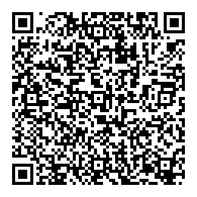
№ 425-IIНС

